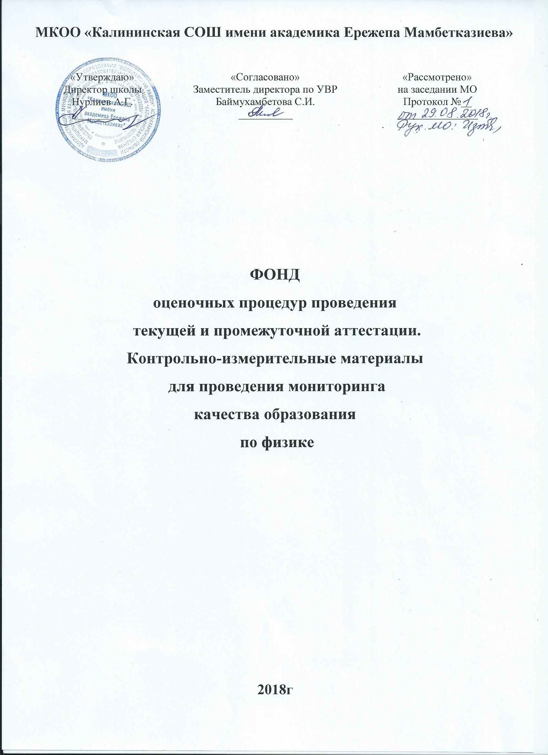

Фонд оценочных средств для проведения
текущей промежуточной аттестации
Физика 7 класс
Разработчик Закарьяева Ж.Ж. – учитель физики
№ | Наименование | Источники | Кем, когда согласовано | Дата утверждения
 | Лабораторная работа №1. Изучение абсолютной погрешности измерений на примере измерения длины тела | Физика 7 класс. Хижнякова Л.С. Синявина А.А. | МО учителей физико – математического цикла  Протокол №1 от 29.08.2018г | Приказ № 1/23  от 1.09.2018г
 | Лабораторная работа №2. Изучение относительной погрешности измерений на примере измерения размеров тела | Физика 7 класс. Хижнякова Л.С. Синявина А.А. | МО учителей физико – математического цикла  Протокол №1 от 29.08.2018г | Приказ № 1/23  от 1.09.2018г
 | Лабораторная работа №3. Измерение размеров малых тел методом рядов | Физика 7 класс. Хижнякова Л.С. Синявина А.А. | МО учителей физико – математического цикла  Протокол №1 от 29.08.2018г | Приказ № 1/23  от 1.09.2018г
 | Лабораторная работа №4. Измерение массы тела на рычажных весах | Физика 7 класс. Хижнякова Л.С. Синявина А.А. | МО учителей физико – математического цикла  Протокол №1 от 29.08.2018г | Приказ № 1/23  от 1.09.2018г
 | Лабораторная работа №5. Измерение плотности вещества твердого тела | Физика 7 класс. Хижнякова Л.С. Синявина А.А. | МО учителей физико – математического цикла  Протокол №1 от 29.08.2018г | Приказ № 1/23  от 1.09.2018г
 | Контрольная работа «Физические методы исследования природы» | Промежуточный экзамен. Сычев Ю.Н. | МО учителей физико – математического цикла  Протокол №1 от 29.08.2018г | Приказ № 1/23  от 1.09.2018г
 | Лабораторная работа №6. Моделирование равноускоренного движения | Физика 7 класс. Хижнякова Л.С. Синявина А.А. | МО учителей физико – математического цикла  Протокол №1 от 29.08.2018г | Приказ № 1/23  от 1.09.2018г
 | Контрольная работа «Механическое движение» | Тесты по физике. В.А. Волков | МО учителей физико – математического цикла  Протокол №1 от 29.08.2018г | Приказ № 1/23  от 1.09.2018г
 | Контрольная работа «Законы движения» | Тесты по физике. В.А. Волков | МО учителей физико – математического цикла  Протокол №1 от 29.08.2018г | Приказ № 1/23  от 1.09.2018г
 | Лабораторная работа №7. Измерение силы упругости пружины | Физика 7 класс. Хижнякова Л.С. Синявина А.А. | МО учителей физико – математического цикла  Протокол №1 от 29.08.2018г | Приказ № 1/23  от 1.09.2018г
 | Лабораторная работа №8. Измерение силы трения скольжения | Физика 7 класс. Хижнякова Л.С. Синявина А.А. | МО учителей физико – математического цикла  Протокол №1 от 29.08.2018г | Приказ № 1/23  от 1.09.2018г
 | Контрольная работа «Силы в механике» | Тесты по физике. В.А. Волков | МО учителей физико – математического цикла  Протокол №1 от 29.08.2018г | Приказ № 1/23  от 1.09.2018г
 | Контрольная работа «Законы сохранения в механике» | Тесты по физике. В.А. Волков | МО учителей физико – математического цикла  Протокол №1 от 29.08.2018г | Приказ № 1/23  от 1.09.2018г
 | Лабораторная работа №8. Изучение равновесия рычага | Физика 7 класс. Хижнякова Л.С. Синявина А.А. | МО учителей физико – математического цикла  Протокол №1 от 29.08.2018г | Приказ № 1/23  от 1.09.2018г
 | Контрольная работа «Равновесие сил. Простые механизмы» | Тесты по физике. В.А. Волков | МО учителей физико – математического цикла  Протокол №1 от 29.08.2018г | Приказ № 1/23  от 1.09.2018г
 | Лабораторная работа №10. Измерение выталкивающей силы, действующей на погруженное в жидкость тело | Физика 7 класс. Хижнякова Л.С. Синявина А.А. | МО учителей физико – математического цикла  Протокол №1 от 29.08.2018г | Приказ № 1/23  от 1.09.2018г
 | Административная проверочная работа | Тесты по физике. В.А. Волков | МО учителей физико – математического цикла  Протокол №1 от 29.08.2018г | Приказ № 1/23  от 1.09.2018г

Фонд оценочных средств для проведения
текущей промежуточной аттестации
Физика 8 класс
Разработчик Закарьяева Ж.Ж. – учитель физики
№ | Наименование | Источники | Кем, когда согласовано | Дата утверждения
 | Лабораторная работа №1. Наблюдение расширения воздуха при нагревании | Хижнякова Л.С., Синявина А.А. Физика: 8 класс: учебник-М.: Вентана-Граф, 2015 | МО учителей физико – математического цикла  Протокол №1 от 29.08.2018г | Приказ № 1/23  от 1.09.2018г
 | Входная контрольная работа | интернет-ресурсы | МО учителей физико – математического цикла  Протокол №1 от 29.08.2018г | Приказ № 1/23  от 1.09.2018г
 | Лабораторная работа №3. Измерение удельной теплоемкости вещества | Хижнякова Л.С., Синявина А.А. Физика: 8 класс: учебник-М.: Вентана-Граф, 2015 | МО учителей физико – математического цикла  Протокол №1 от 29.08.2018г | Приказ № 1/23  от 1.09.2018г
 | Контрольная работа «Внутренняя энергия. Первый закон термодинамики» | Сборник задач по физике  Лукашик В.И., Иванова Е.В. | МО учителей физико – математического цикла  Протокол №1 от 29.08.2018г | Приказ № 1/23  от 1.09.2018г
 | Контрольная работа «Молекулярно-кинетическая теория. Агрегатное состояние вещества» | Сборник задач по физике  Лукашик В.И., Иванова Е.В. | МО учителей физико – математического цикла  Протокол №1 от 29.08.2018г | Приказ № 1/23  от 1.09.2018г
 | Лабораторная работа №4. Изучение электрической цепи и измерение силы тока в ее различных участках | Хижнякова Л.С., Синявина А.А. Физика: 8 класс: учебник-М.: Вентана-Граф, 2015 | МО учителей физико – математического цикла  Протокол №1 от 29.08.2018г | Приказ № 1/23  от 1.09.2018г
 | Лабораторная работа №5. Измерение напряжения на различных участках электрической цепи | Хижнякова Л.С., Синявина А.А. Физика: 8 класс: учебник-М.: Вентана-Граф, 2015 | МО учителей физико – математического цикла  Протокол №1 от 29.08.2018г | Приказ № 1/23  от 1.09.2018г
 | Контрольная работа «Электрический ток» | Сборник задач по физике  Лукашик В.И., Иванова Е.В. | МО учителей физико – математического цикла  Протокол №1 от 29.08.2018г | Приказ № 1/23  от 1.09.2018г
 | Лабораторная работа №6. Измерение сопротивления проводника с помощью амперметра и вольтметра | Хижнякова Л.С., Синявина А.А. Физика: 8 класс: учебник-М.: Вентана-Граф, 2015 | МО учителей физико – математического цикла  Протокол №1 от 29.08.2018г | Приказ № 1/23  от 1.09.2018г
 | Лабораторная работа №7. Измерение работы и мощности электрического тока | Хижнякова Л.С., Синявина А.А. Физика: 8 класс: учебник-М.: Вентана-Граф, 2015 | МО учителей физико – математического цикла  Протокол №1 от 29.08.2018г | Приказ № 1/23  от 1.09.2018г
 | Административная проверочная работа | Сборник задач по физике  Лукашик В.И., Иванова Е.В. | МО учителей физико – математического цикла  Протокол №1 от 29.08.2018г | Приказ № 1/23  от 1.09.2018г

Фонд оценочных средств для проведения
текущей промежуточной аттестации
Физика 9 класс
Разработчик Закарьяева Ж.Ж. – учитель физики
№ | Наименование | Источники | Кем, когда согласовано | Дата утверждения
 | Входная контрольная работа | интернет-ресурсы | МО учителей физико – математического цикла  Протокол №1 от 29.08.2018г | Приказ № 1/23  от 1.09.2018г
 | Лабораторная работа №1. Исследование колебаний пружинного маятника | Хижнякова Л.С., Синявина А.А. Физика: 9 класс: учебник-М.: Вентана-Граф, 2019 | МО учителей физико – математического цикла  Протокол №1 от 29.08.2018г | Приказ № 1/23  от 1.09.2018г
 | Лабораторная работа №2. Исследование колебаний математического маятника | Хижнякова Л.С., Синявина А.А. Физика: 9 класс: учебник-М.: Вентана-Граф, 2019 | МО учителей физико – математического цикла  Протокол №1 от 29.08.2018г | Приказ № 1/23  от 1.09.2018г
 | Лабораторная работа №3. наблюдение действия магнитного поля | Хижнякова Л.С., Синявина а.А. Физика: 9 класс: учебник-М.: Вентана-Граф, 2019 | МО учителей физико – математического цикла  Протокол №1 от 29.08.2018г | Приказ № 1/23  от 1.09.2018г
 | Лабораторная работа №4. Изучение работы электродвигателя постоянного тока | Хижнякова Л.С., Синявина А.А. Физика: 9 класс: учебник-М.: Вентана-Граф, 2019 | МО учителей физико – математического цикла  Протокол №1 от 29.08.2018г | Приказ № 1/23  от 1.09.2018г
 | Тестирование «Магнитное поле» | Поурочные планы по физике авт. Боброва С.В. | МО учителей физико – математического цикла  Протокол №1 от 29.08.2018г | Приказ № 1/23  от 1.09.2018г
 | Лабораторная работа №5. Изучение явления электромагнитной индукции | Хижнякова Л.С., Синявина А.А. Физика: 9 класс: учебник-М.: Вентана-Граф, 2019 | МО учителей физико – математического цикла  Протокол №1 от 29.08.2018г | Приказ № 1/23  от 1.09.2018г
 | Контрольная работа «Электромагнитные колебания и волны» | Хижнякова Л.С., Синявина А.А. Физика: 9 класс: учебник-М.: Вентана-Граф, 2019 | МО учителей физико – математического цикла  Протокол №1 от 29.08.2018г | Приказ № 1/23  от 1.09.2018г
 | Лабораторная работа №6. Наблюдение дисперсии света | Хижнякова Л.С., Синявина А.А. Физика: 9 класс: учебник-М.: Вентана-Граф, 2019 | МО учителей физико – математического цикла  Протокол №1 от 29.08.2018г | Приказ № 1/23  от 1.09.2018г
 | Лабораторная работа №7. Получение с помощью тонкой собирающей линзы изображения предмета, находящегося между фокусом и двойным фокусом | Хижнякова Л.С., Синявина А.А. Физика: 9 класс: учебник –М.: Вентана –Граф, 2019 | МО учителей физико – математического цикла  Протокол №1 от 29.08.2018г | Приказ № 1/23  от 1.09.2018г
 | Лабораторная работа №8. Измерение фокусного расстояния тонкой собирающей линзы разными способами | Хижнякова Л.С., Синявина А.А. Физика: 9 класс: учебник–М.: Вентана –Граф, 2019 | МО учителей физико – математического цикла  Протокол №1 от 29.08.2018г | Приказ № 1/23  от 1.09.2018г
 | Контрольная работа «Световые волны. Построение изображений в зеркалах и линзах» | Поурочные планы по физике авт. Боброва С.В. | МО учителей физико – математического цикла  Протокол №1 от 29.08.2018г | Приказ № 1/23  от 1.09.2018г
 | Административная проверочная работа | Поурочные планы по физике авт. Боброва С.В. | МО учителей физико – математического цикла  Протокол №1 от 29.08.2018г | Приказ № 1/23  от 1.09.2018г

Фонд оценочных средств для проведения
текущей промежуточной аттестации
Физика 11 класс
Разработчик Закарьяева Ж.Ж. – учитель физики
№ | Наименование | Источники | Кем, когда согласовано | Дата утверждения
 | Лабораторная работа №1. Наблюдение действия магнитного поля на ток | Мякишев Г.Я., Буховцев Б.Б., Чаругин В.М. Физика.11 класс. -М.: Просвещение, 2014 | МО учителей физико – математического цикла  Протокол №1 от 29.08.2018г | Приказ № 1/23  от 1.09.2018г
 | Входная контрольная работа | интернет-ресурсы | МО учителей физико – математического цикла  Протокол №1 от 29.08.2018г | Приказ № 1/23  от 1.09.2018г
 | Лабораторная работа №2. Изучение явлений электромагнитной индукции | Мякишев Г.Я., Буховцев Б.Б., Чаругин В.М. Физика.11 класс. -М.: Просвещение, 2014 | МО учителей физико – математического цикла  Протокол №1 от 29.08.2018г | Приказ № 1/23  от 1.09.2018г
 | Контрольная работа «Магнитное поле. Электромагнитная индукция» | Тесты по физике. 11 класс Губанов В.В | МО учителей физико – математического цикла  Протокол №1 от 29.08.2018г | Приказ № 1/23  от 1.09.2018г
 | Лабораторная работа №3 Определение ускорения свободного падения при помощи маятника | Мякишев Г.Я., Буховцев Б.Б., Чаругин В.М. Физика.11 класс. -М.: Просвещение, 2014 | МО учителей физико – математического цикла  Протокол №1 от 29.08.2018г | Приказ № 1/23  от 1.09.2018г
 | Контрольная работа «Электромагнитные колебания» | Тесты по физике. 11 класс Губанов В.В | МО учителей физико – математического цикла  Протокол №1 от 29.08.2018г | Приказ № 1/23  от 1.09.2018г
 | Лабораторная работа №4. Измерение показателя преломления стекла | Мякишев Г.Я., Буховцев Б.Б., Чаругин В.М. Физика.11 класс. -М.: Просвещение, 2014 | МО учителей физико – математического цикла  Протокол №1 от 29.08.2018г | Приказ № 1/23  от 1.09.2018г
 | Лабораторная работа №6 Измерение длины световой волны | Мякишев Г.Я., Буховцев Б.Б., Чаругин В.М. Физика.11 класс. -М.: Просвещение, 2014 | МО учителей физико – математического цикла  Протокол №1 от 29.08.2018г | Приказ № 1/23  от 1.09.2018г
 | Контрольная работа «Световые волны» | Тесты по физике. 11 класс Губанов В.В | МО учителей физико – математического цикла  Протокол №1 от 29.08.2018г | Приказ № 1/23  от 1.09.2018г
 | Административная проверочная работа | Тесты по физике. 11 класс Губанов В.В | МО учителей физико – математического цикла  Протокол №1 от 29.08.2018г | Приказ № 1/23  от 1.09.2018г

